МУНИЦИПАЛЬНЫЙ ОТДЕЛ УПРАВЛЕНИЯ ОБРАЗОВАНИЕМ

МО КРАСНОУФИМСКИЙ ОКРУГ

# П Р И К А З

от 28.01.2020 года г. Красноуфимск № 45

|  |  |
| --- | --- |
| **Об организации и проведении**  **второго этапа муниципального конкурса «Юный знаток»** |  |

На основании плана работы районного методического объединения педагогических работников дошкольного образования на 2020 год, в целях стимулирования познавательного интереса детей, развития предпосылок ценностно-смыслового восприятия и понимания произведений искусства и предоставления возможности демонстрации интеллектуального и творческого потенциала детей

**ПРИКАЗЫВАЮ:**

Организовать и провести второй этап муниципального конкурса«Юный знаток»**7 февраля 2020 года** на базе МБДОУ «Криулинский детский сад № 3», ул. Е.П. Голенищева, 1 в **10.00 часов.**

1. Утвердитьположениевторого этапа муниципального конкурса «Юный знаток» (приложение);
2. Руководителям дошкольных образовательных организаций МО Красноуфимский округ обеспечить подготовку и участие детей, в возрасте от 5 до 7 лет во втором этапемуниципальногоконкурса«Юный знаток».

3. Контроль за исполнением приказа возложить на заведующего РИМЦ Верзакову А.В.

И.о.начальника МОУО

МО Красноуфимский округ Н.А.Гибадуллина

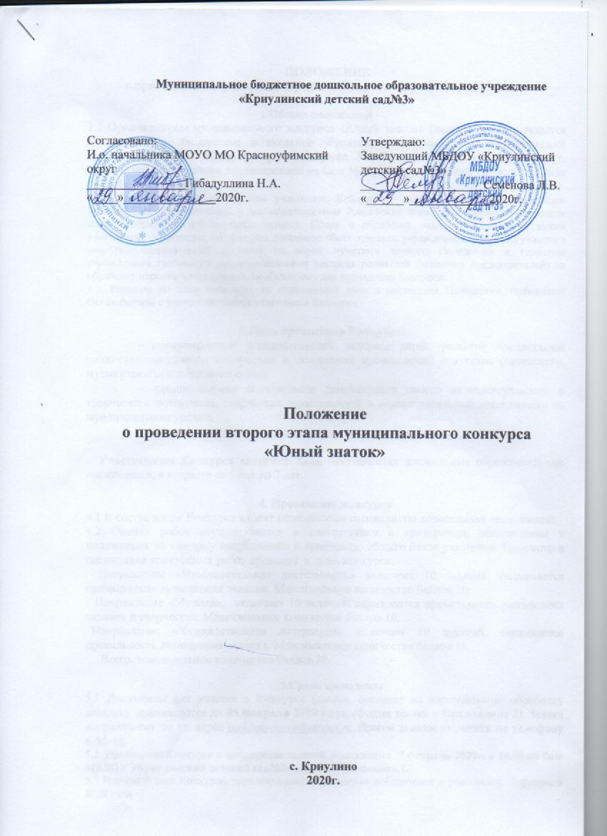

Приложение к Приказу

МОУО от 28.01.2020. №45

«Об организации и проведении

второго этапа муниципального конкурса

«Юный знаток»

**ПОЛОЖЕНИЕ**

**о проведении второго этапа муниципального конкурса «Юный знаток»**

**1.Общие положения**

1.1 Организатором муниципального конкурса «Юный знаток» (далее Конкурс) является Муниципальное бюджетное дошкольное образовательное учреждение «Криулинский детский сад №3» (МБДОУ) при поддержке МОУО МО Красноуфимский округ. Конкурсное мероприятие запланировано на базе МБДОУ «Криулинский детский сад №3» ул. П.Е.Голенищева,1

1.2 Сбор и обработка результатов участников Конкурса – граждан Российской Федерации производятся в соответствии с законодательством Российской Федерации, регламентирующим сбор и обработку персональных данных. Сбору и обработке подлежат фамилии и имена участников, учреждения, которое они посещают. Факт отправки учреждением заявки на участие в конкурсе подразумевает согласие со всеми пунктами данного Положения и гарантию учреждением требуемого законодательством согласия родителей (законных представителей) на обработку персональных данных, необходимых для проведения Конкурса.

1.3. Решения по всем вопросам, не отраженным явно в настоящем Положении, принимают Организаторы с учетом интересов участников Конкурса.

**2.Цель проведения Конкурса:**

* стимулирование познавательного интереса детей, развитие предпосылок ценностно-смыслового восприятия и понимания произведений искусства (словесного, музыкального, изобразительного);
* предоставление возможности демонстрации своего интеллектуального и творческого потенциала, творческих возможностей в соревновательной деятельности на муниципальном уровне;
* привлечение детей к участию в конкурсном движении.

**Участниками Конкурса** являются: дети, посещающие дошкольные образовательные организации, в возрасте от 5 лет до 7 лет.

**4. Проведение конкурса**

4.1 В состав жюри Конкурса входят независимые специалисты дошкольных организаций.

4.2 Оценка работ осуществляется в соответствии с критериями, заявленными в положениях по каждому направлению и выведению общего балла участника. Просмотр и оценивание конкурсных работ проходит в день конкурса.

Направление «Изобразительная деятельность» включает 10 заданий, оценивается правильность выполнения задания. Максимальное количество баллов 10;

Направление «Музыка», включает 10 заданий: оценивается правильность выполнения задания и творчество. Максимальное количество баллов 10.

Направление «Художественная литература» включает 10 заданий, оценивается правильность выполнения задания. Максимальное количество баллов 10.

Всего максимальное количество баллов 30.

**5.Сроки проведения.**

5.1Документы для участия в Конкурсе (заявка, согласие на персональную обработку данных) принимаются **до 05 февраля 2020 года.** (Форма заявки в Приложение 2). Заявка направляется на эл. адрес [cool.fedyakova@yandex.ru](mailto:cool.fedyakova@yandex.ru) .**Прием заявки уточнять по телефону 6-55-44.**

5.2. Проведение Конкурса и выполнение заданий участниками **7 февраля 2020г. в 10.00 на базе МБДОУ «Криулинский детский сад№3» ул. П.Е.Голенищева,1.**

5.3Итоговый этап Конкурса, торжественное награждение победителей и участников **7 февраля 2020 года.**

**6.Требования конкурсным работам:**

**В конкурсе участник выполняет конкурсные задания в трех направлениях (на подготовленных бланках):**

По направлению: «Изобразительная деятельность»

По направлению: «Музыка»

По направлению: «Художественная литература».

**7.Порядок участия в Конкурсе**:

Статусы участников Конкурса: Участник, Победитель.

Победители награждаются грамотами, участники – сертификатами участника, педагогические работники, подготовившие участников олимпиады – благодарственными письмами.

**8.Организационный взнос за участие в конкурсе**

Организационный взнос за участие в конкурсе составляет 50 рублей за одного участника. Организационный взнос на участие в конкурсе оплачивается в соответствие с Приложением 3.

Согласия субъектов на обработку персональных данных принимаются на бумажных носителях при регистрации участников (Приложение 1)

**9. Координаты**

Электронный адрес: cool.fedyakova@yandex.ru

Почтовый адрес: 623310, Свердловская область, Красноуфимский район, село Криулино, ул. П.Е.Голенищева,1

Телефон: 8(34394) 6-55-44;

Координатор: Федякова Снежана Михайловна

Приложение 1

ЗАЯВКА

на участие во втором этапе муниципального конкурса

«Юный знаток»

|  |  |
| --- | --- |
| Ф.И.О. участника (участников) |  |
| Дата рождения участника (участников) |  |
| Ф.И.О. руководителя участника (участников) |  |
| Контактный телефон, адрес электронной почты руководителя участника (участников) |  |
| Сокращённое наименование направляющей организации |  |
| Адрес направляющей организации |  |

Приложение 2

**Согласие субъекта на обработку персональных данных**

Я,______________________________________________________________________________

________________________________________________________________________________

(фамилия, имя, отчество, сведения о рождении (число, месяц, год рождения))

(далее – Субъект) даю своё согласие Муниципальному бюджетному дошкольному образовательному учреждению «Криулинский детский сад№3» (Свердловская обл. Красноуфимский район, село Криулино, ул. П.Е.Голенищева,1) (далее – Оператор) на обработку персональных данных моего ребенка _____________________________________________________________________________________

__________________________(фамилия, имя, отчество, сведения о рождении (число, месяц, год рождения):

1. Субъект даёт согласие на обработку, как с использованием средств автоматизации, так и без использования таких средств, своих персональных данных, т. е. совершение, в том числе следующих действий: сбор, запись, систематизацию, накопление, хранение, уточнение (обновление, изменение), извлечение, использование, обезличивание, блокирование, удаление, уничтожение.

2. Перечень персональных данных Субъекта, передаваемых оператору на обработку:

- фамилия, имя, отчество;

- год, месяц, дата рождения;

- образовательное учреждение и его адрес;

- номер телефона;

- фотография;

- адрес электронной почты.

3. Субъект даёт согласие на передачу персональных данных третьим лицам и получение персональных данных от третьих лиц: Министерство общего и профессионального образования Свердловской области, а также других учреждений и организаций, принимающих участие в проведении конкурсных мероприятий, для достижения вышеуказанных целей.

4. В целях информационного обеспечения Субъект (участник конкурса) согласен на включение в общедоступные источники персональных данных следующих персональных данных:

- фамилия, имя, отчество;

- год, месяц, дата рождения;

- образовательное учреждение и его адрес;

- номер телефона

- фотография;

- адрес электронной почты.

5. Обработка персональных данных (за исключением хранения) прекращается по достижению цели обработки и прекращения обязательств по заключённым договорам и соглашениям.

5.1. Персональные данные подлежат хранению в течение сроков, установленных законодательством РФ.

5.2. После завершения обработки персональные данные уничтожаются.

5.3. Субъект может отозвать настоящее согласие путём направления письменного заявления Оператору. В этом случае Оператор прекращает обработку персональных данных, а персональные данные подлежат уничтожению, если отсутствуют иные правовые основания для обработки, установленные законодательством РФ.

«___»________________ 201__г.

_____________________ /__________________________________________

(подпись) (инициалы, фамилия)

Приложение 3

* При оплате через онлайн-платеж в графе наименование платежа выходит плата родителей

|  |  |  |  |  |  |  |  |  |  |
| --- | --- | --- | --- | --- | --- | --- | --- | --- | --- |
|  |  |  |  |  |  |  |  |  | Форма N ПД-4 |
| **ИЗВЕЩЕНИЕ** |  | ИНН 6619012179 КПП 661901001 УФК по Свердловской области (Финансовый отдел АМО Красноуфимский округ МБДОУ "Криулинский детский сад №3"л/с 22000700700) | | | | | | | |
|  |  | (ИНН и наименование получателя платежа) | | | | | | | |
|  |  | р/с № 40701810065771276219 | | | | | | | |
|  |  | (номер счета получателя платежа) | | | | | | | |
|  |  | УРАЛЬСКОЕ ГУ БАНКА РОССИИ г. ЕКАТЕРИНБУРГ | | | | | | | |
|  |  | (наименование банка и банковские реквизиты) | | | | | | | |
|  |  | БИК 046577001 | | | к/с | | | | |
|  |  | **КБК 90600000000000000130** | | | | | | | |
|  |  |  | | | | | | | |
|  |  | (наименование платежа, при оплате прописываем ДОПОЛНИТЕЛЬНЫЕ ОБРАЗОВАТЕЛЬНЫЕ УСЛУГИ) | | | | | | | |
|  |  | Дата |  | | Сумма платежа | | | **руб. коп.** | |
|  |  |  |  |  |  |  |  |  |  |
|  |  |  | | | | | | | |
|  |  | (Ф.И.О., адрес плательщика) | | | | | | | |
| **Кассир** |  | **Плательщик** | |  |  |  |  |  |  |
|  |  |  |  |  |  |  |  |  |  |
|  |  |  |  |  |  |  |  |  |  |
|  |  | ИНН 6619012179 КПП 661901001 УФК по Свердловской области (Финансовый отдел АМО Красноуфимский округ МБДОУ "Криулинский детский сад №3"л/с 22000700700) | | | | | | | |
| **КВИТАНЦИЯ** |  |
|  |  | (ИНН и наименование получателя платежа) | | | | | | | |
|  |  | р/с № 40701810065771276219 | | | | | | | |
|  |  | (номер счета получателя платежа) | | | | | | | |
|  |  | УРАЛЬСКОЕ ГУ БАНКА РОССИИ г. ЕКАТЕРИНБУРГ | | | | | | | |
|  |  | (наименование банка и банковские реквизиты) | | | | | | | |
|  |  | БИК 046577001 | | | к/с | | | | |
|  |  | **КБК 90600000000000000130** | | | | | | | |
|  |  |  | | | | | | | |
|  |  | (наименование платежа, при оплате прописываем ДОПОЛНИТЕЛЬНЫЕ ОБРАЗОВАТЕЛЬНЫЕ УСЛУГИ) | | | | | | | |
|  |  | Дата |  | | Сумма платежа | | | **руб. коп.** | |
|  |  |  |  |  |  |  |  |  |  |
|  |  |  | | | | | | | |
|  |  | (Ф.И.О., адрес плательщика) | | | | | | | |
| **Кассир** |  | **Плательщик** | |  |  |  |  |  |  |
|  |  |  |  |  |  |  |  |  |  |